客户停用或注销受阻：在途订单、资金和账号关联核对｜云上订货系统
客户无法继续订货、经营关系要暂停，或准备申请注销时，先确认本次要改变的对象和结果。禁用订货账号、停用客户、删除客户档案、手机商城提交注销申请是四个不同动作。页面显示申请成功、操作成功或有关联单据，含义各不相同。围绕原企业、原客户和原账号查首次提示，才能把后续处理交给合适的人。

先固定原客户与实际操作对象
在PC管理端客户列表找到原客户，记录客户编号、所属企业、登录账号、当前状态和最后有效操作时间。同名门店或同一联系人可能关联不同企业，不能只凭客户名称选择。先写明目标是限制登录、停止客户及员工代客下单，还是办理退出合作；不要因为一个按钮受阻就改点另一个按钮。当前状态已经符合目标时，回查原记录，避免对同一行重复提交。
页面没有按钮时，核当前操作人的客户禁用、停用、删除权限及该行状态。禁用通常对应已启用客户，停用对应尚未停用客户，入口与权限分别决定能否操作；没有入口不等于后台已处理。也不要把客户列表筛选后的消失当作客户已删除，先清理状态、关键词和负责员工等筛选，再以原编号回读档案。授权人员可以核对入口，无权人员应保留提示交接。
主账号与子账号必须分别辨认。客户子账号列表有客户名称、登录账号、状态、所属客户、所属客户账号和创建时间，先用归属字段确认采购人的账号属于哪个客户。子账号本身有独立启用、禁用和删除操作，不能用子账号行的“启用”推断主客户一定可以下单，也不能把主客户状态变化解释为每个子账号已同步退出。后续回验同时固定客户编号和目标账号。
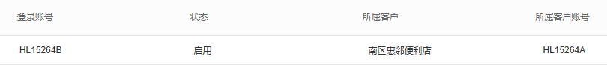
图1：历史PC客户子账号表头及归属行可帮助辨认账号关系；停用或注销结果仍需回读原客户和目标账号。
客户主动退出合作时，还要区分手机商城的“退出登录”和“账号注销”。退出登录只结束当前登录，不等于客户档案或注销申请被处理。管理员停用客户也不等于客户已经阅读注销条款并提交理由。沟通时直接说明所处动作、对象和预期结果，避免把“账号不能登录”统一记作注销完成，造成剩余单据、预存款和售后找不到原承接人。
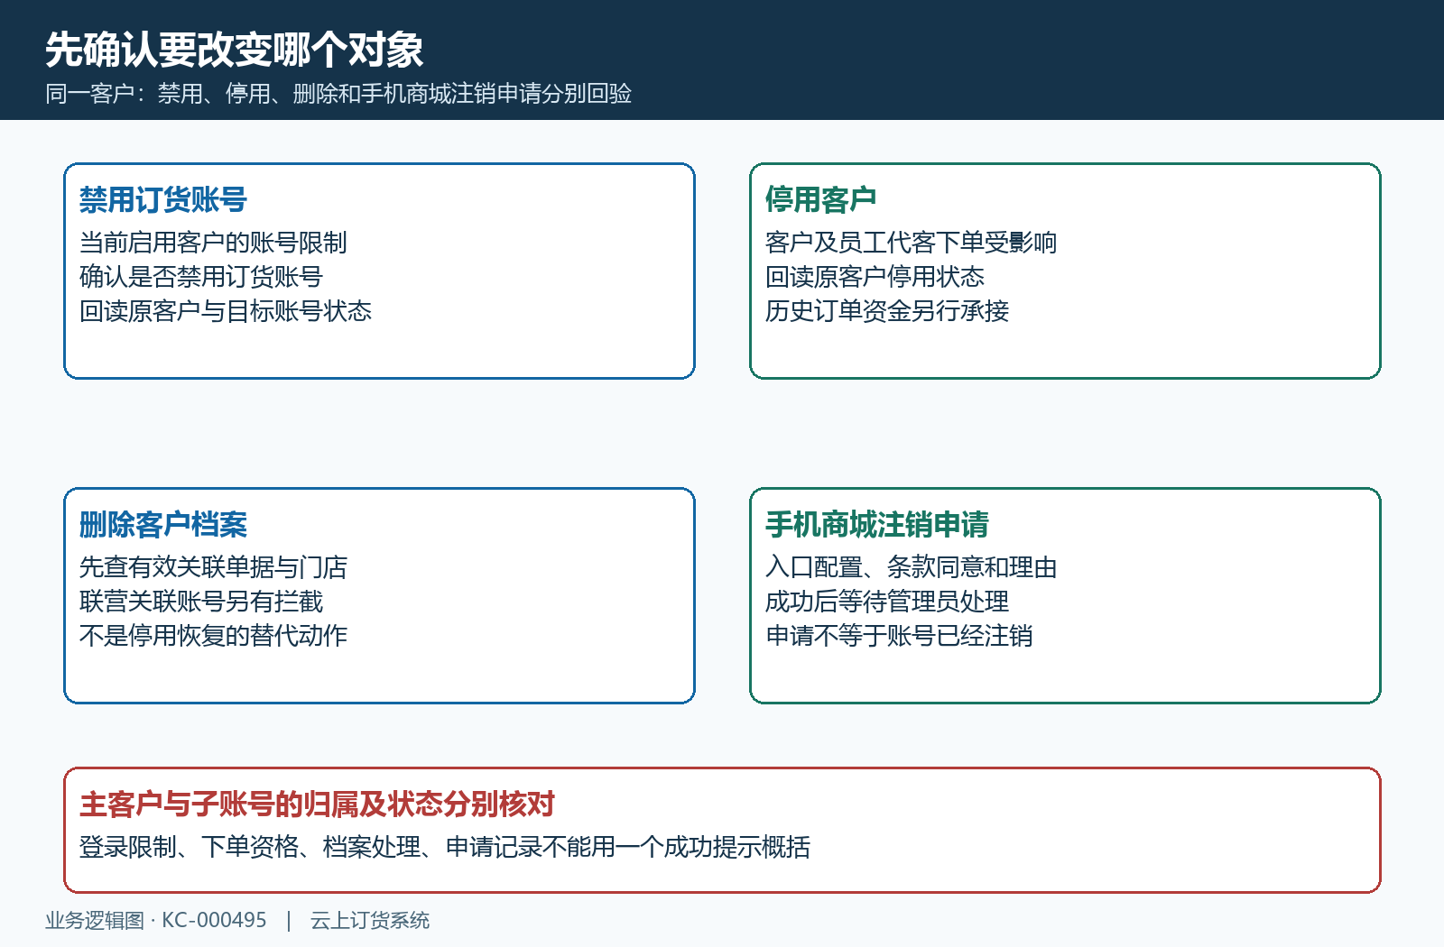
图2：四个动作分别对应登录状态、下单资格、客户档案和注销申请，回验结果也分别记录。

禁用与停用，按原状态核成功和失败
PC客户行点击禁用时，先阅读“是否禁用订货账号”的确认；点击停用时，确认说明是停用后客户无法下单，也无法代客下单。确认前核目标行，取消后保持原状态；得到成功反馈后刷新原客户，核状态是否变成预期值。确认框本身只说明准备执行的动作，不能作为已保存证明。若客户仍能访问缓存页面，查实际登录与下单结果，不以页面仍打开判定全部限制失效。
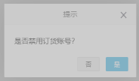
图3：历史禁用订货账号确认框；这是禁用提示，不是停用确认或注销成功截图。
批量操作前先核选中范围和状态。没有选择客户会提示先选择；混合禁用、启用和停用状态可能被“存在多种客户状态”拦截。先按同一状态筛选、重新选择目标，不能为让批量通过而随意改变其他客户。批量禁用和启用还会按当前状态判断是否可改变。成功时比较选中数量、返回影响数量和逐行回读结果，不能只看到绿色提示就认为全部客户完成。
批量停用确认提到登录账号为空的客户将跳过，成功消息也会解释数量差额；但这个说明不能代替原行查询。返回数量不一致时，逐项记录目标客户是否有账号、原状态与最终状态，再保留差额和首次提示。当前界面、接口计数与实际客户行应相互印证，不能只凭差额断定所有未处理行都因为账号为空，更不应临时补建账号或反复提交来凑齐成功数量。
停用后员工代客下单受影响，是与禁用账号不同的业务边界。原订单查询、历史收付款和客户账款仍要分别核，不把停止新增订货等同于已取消在途订单或结清余额。如果下单提示“客户不存在”，先回读原客户是否停用，再核真正缺失与所属企业，不立即重建客户。恢复合作也应沿原客户核恢复前状态和账号结果，避免创建另一个同名档案割裂历史。

删除检查：有效关联不等于在途未结
删除客户会检查关联记录，发现有效关联时提示不可删除。排查范围包括销售订单、销售退货、出库单、入库单、付款单、收款单及门店关系。用原客户编号查各类记录，记录单据编号、业务状态、有效或作废状态及当前承接人。这里只查订单列表容易漏掉退货和收付款；门店关联也不是一张在途订单，不能凭订单全部交付就认定删除条件已经满足。
有效关联检查不只针对“在途、未结清”的订单。单据已完成、货款已收齐或列表只显示近一个月，都不能证明没有有效历史单据。扩大查询时间范围并清理筛选，核原记录状态，避免把看不到误当作不存在。资金结清是对账结果，删除检查是客户关联结果，两者分开验收。为通过删除而作废真实销售、退货或收款单，会破坏经营记录，应保留原关联交接处理。
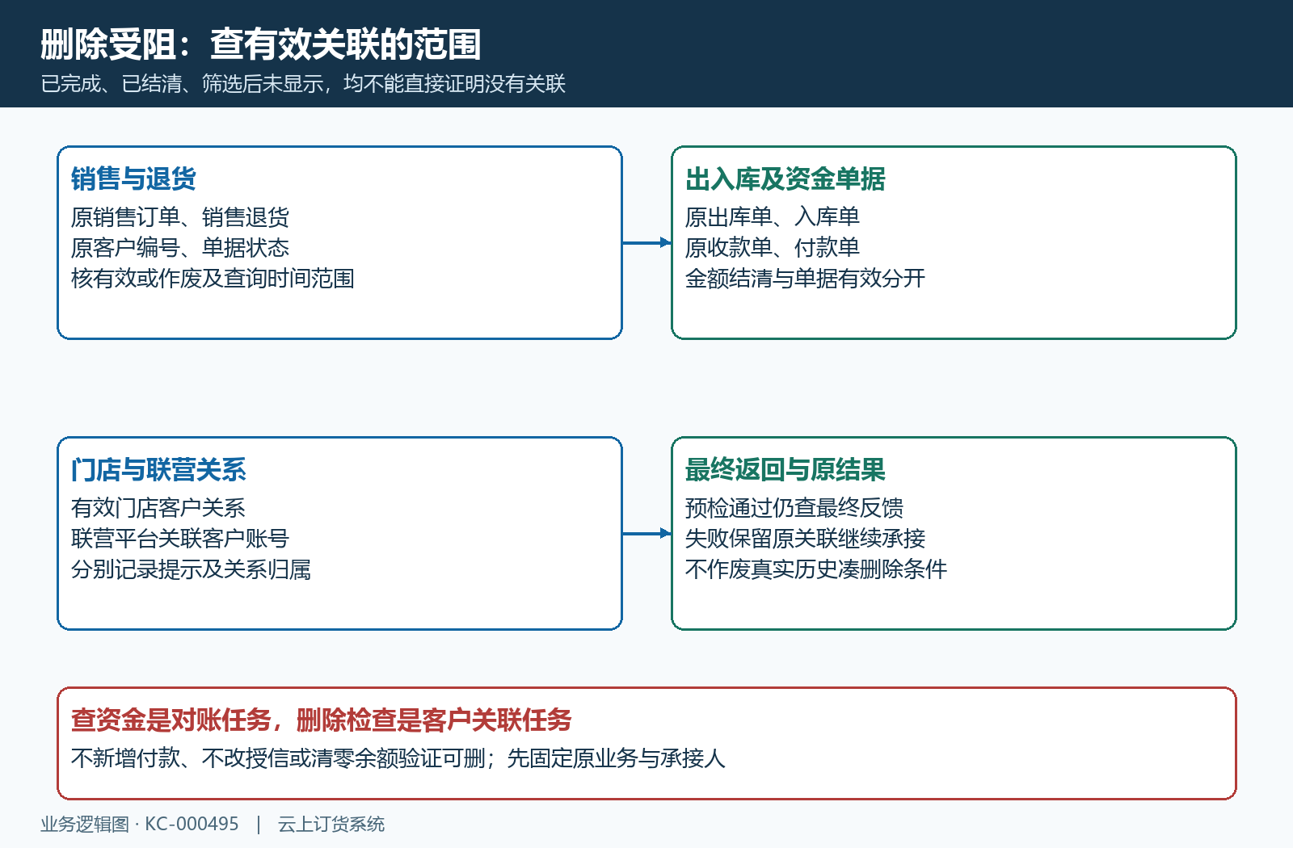
图4：销售、退货、出入库、收付款和门店关系均纳入原关联核对；完成不自动等于可删除。
删除还可能被联营平台关联客户账号拦截，这与普通单据关联是另一条分支。先保存完整提示、原客户编号和联营归属信息，由负责该关系的人员确认后续处理，不通过修改手机号、账号名称或换企业重复删除。单据预检通过也不能跳过最终返回结果；确认过程中可能出现新的关联，页面此前未发现关联不保证最终删除一定成功。
删除前的确认提示不能理解成“所有历史单据都会自动清除”。有有效关联时会拒绝；真正成功后，客户账号、注册归属、客户价格等相关信息可能随档案处理，不能按停用的恢复方式理解。原客户有未完成订单、退货、余额或售后责任时，先把业务承接和查询依据保留清楚。若只是暂时不合作，明确选定停用目标，不能把删除当作排查账号失败的试验。

手机商城注销：入口、申请与完成分开
客户从手机商城个人设置进入账号注销，先核当前登录企业和客户。该入口受注销协议配置控制；没有显示时，让管理员核当前企业设置和协议，不通过隐藏地址自行进入。入口存在但提示“账号注销申请正在处理中”时，先查原申请；不能用另一账号或另一企业重复提交来代替原记录。退出登录入口和注销入口即使相邻，也要按文字明确区分。
注销页先明确条款并勾选同意，再进入填写理由。未勾选会提示阅读并勾选协议，未填写理由会要求填写；理由只有空白时也可能被服务端必填校验拒绝。写清真实退出原因，再核原客户归属，不能填无意义文字绕过校验。协议打不开或配置缺失时保留页面与首次提示，让配置负责人核对，不把前端卡在下一步当作已成功提交。
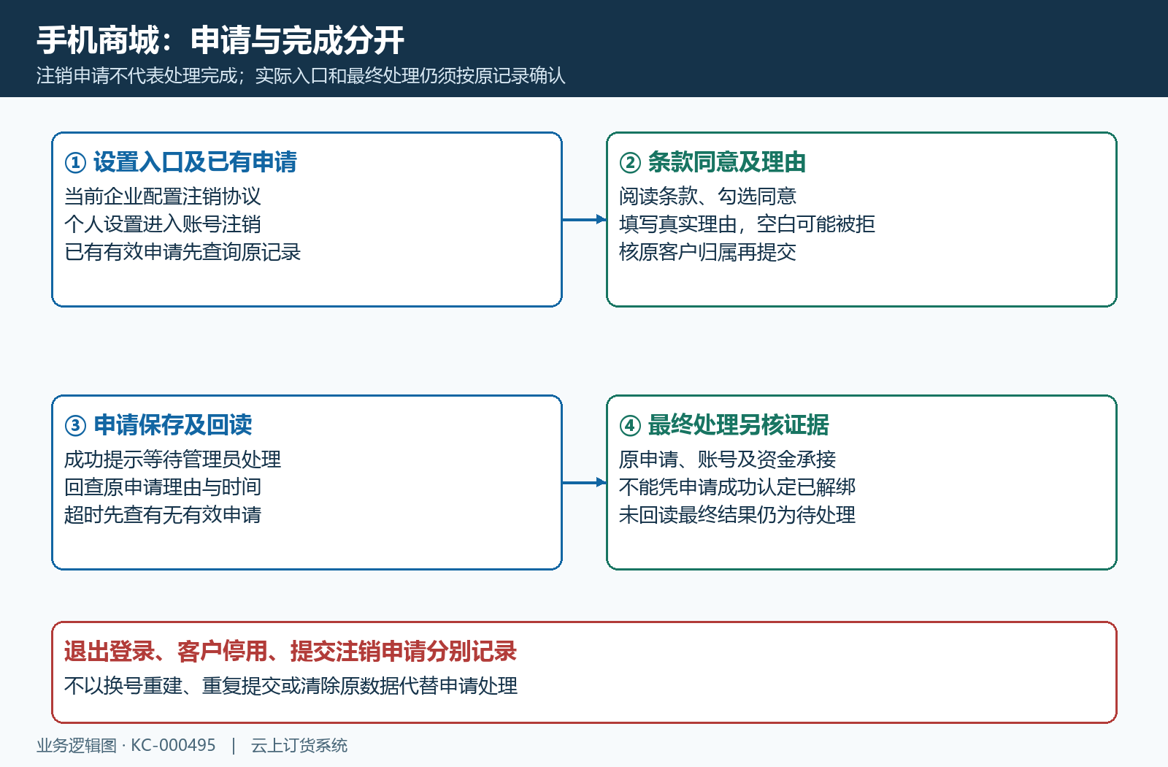
图5：手机商城注销申请流程示意。提交成功后仍等待管理员处理，申请与最终注销结果分别核对。
点击申请注销并返回成功后，页面说明“申请成功，请等待系统管理员处理”。此时回验的是原申请是否保存、理由及申请时间是否对应，不是手机号已释放、第三方账号已解绑或历史数据已删除。申请记录包含原客户名称、联系方式、负责员工和客户类型等信息，处理人员应沿同一申请关联原客户，不以注销说明中的最终结果代替管理员的实际处理记录。
提交超时或没有明确反馈时，先重新查询同一企业同一客户是否已有有效申请，再决定后续处理。已有申请提示只能证明存在待核申请，不能单凭它推断当前处理进度；本次成功也不保证后台立刻完成注销。客户看到条款中资产、绑定和数据的说明，应在提交前完成业务确认与资料留存。系统尚未回读到最终处理结果时，保持“已申请、待处理”的准确沟通。

资金账号原结果回读与差异交接
在途业务沿原单据分别核销售交付、出入库、退货与资金状态。停用或注销申请不会自动代替订单取消、退款、退货入库或收付款确认。原余额还要区分预存款、返款、应收应付及实际收付款记录，先确定金额口径与责任人，不通过新增一笔付款、修改授信额度或强行清零验证账号限制。资金处理有真实业务依据后，再回验原记录，避免产生重复款项。
账号层核原主客户状态和目标子账号状态；业务层核原订单能否按责任安排继续交付及查询；注销层核原申请及最终处理证据。三层可能处于不同进度，不能要求一个“成功”提示同时证明全部结果。只要仍有未确认的历史业务，就保存客户编号、单据编号和账号归属对应表。重新注册或新增同名客户不会自然恢复原账号的余额和单据，不作为解决注销受阻的默认动作。
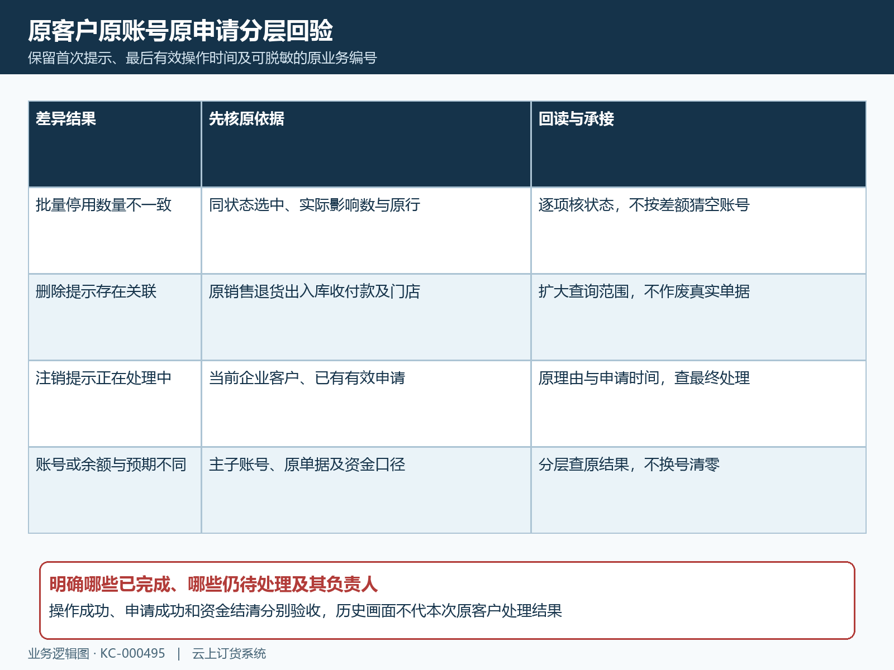
图6：按原客户、原账号、原申请和原单据定位首个差异，分别保存状态与资金结果。
仍受阻时交接实际入口、操作人权限、原客户状态、目标动作、首次提示及最后有效操作时间。删除问题附具体关联类别和原编号，批量问题附选中与返回数量，注销问题附协议、理由和已有申请回读结果。联系方式按必要范围脱敏。不要只描述“删不掉、注销不了”，否则无法分辨是入口条件、状态混选、有效关联、联营账号还是申请等待处理。
完成核对应形成可以回查的结论：哪一项状态已经改变，哪一项申请已经保存，哪些订单、资金和账号结果仍待承接。成功反馈后沿原记录再次查询，失败反馈前后都不删除证据。历史画面用于辨认字段和动作，当前系统提示与查询结果才是处理依据；未查到原客户、原账号及款项的最终处理记录，不宣称已注销、已解绑或已完成全部资金结算。

